ООД по математике «Составление и решение арифметических задач на сложение и вычитание» в подготовительной группе
Цель: закрепить умения составлять и решать арифметические задачи на сложение и вычитание, закрепить умение давать развернутый ответ на вопрос задачи, формировать умение ориентироваться на листе бумаги;
Круги двух разных цветов (например три желтых, три красных диаметром 3 см), лист бумаги в клетку с красной точкой в левом верхнем углу и простой карандаш.

Ход занятия:
Расскажите ребенку, что сегодня вы увидели в почтовом ящике конверт. Заглянули в него, и нашли письмо. А чтобы узнать, кто его написал, надо отгадать загадку:
- Мальчик с Азбукой подмышкой
деревянный шалунишка.
Победил он Карабаса,
Не подвел друзей ни разу.
Кто не слушался Мальвину?
Глупый, добрый (Буратино).
Хочешь узнать, о чём он пишет?
«Дорогой друг! Пожалуйста, помоги мне! Тортилла сказала мне, что оставила в комнате ключ к знаниям. А я не могу его найти. Если я не найду ключ, то так и останусь не образованным неумехой. Помоги пожалуйста мне найти ключ!
В письме есть задания. Давай поможем Буратино с ними справиться.
Задание 1. «Решение и составление задач».
Спросите ребенка, знает ли он, сколько частей в задаче? (в задаче четыре части) Назовите их: 1 - условие, 2 - вопрос, 3 - решение, 4 - ответ.
Узнайте у ребенка, какие арифметические действия он знает (сложение, вычитание). И какими знаками они обозначаются? (Плюс, минус, равно).
Скажите ребенку, что сейчас вы расскажете ему условие задачи и зададите вопрос.
Буратино дал коту Базилио три монеты а лисе Алисе одну монету. Сколько всего монет дал Буратино коту и лисе?
Попросите ребенка повторить условие задачи. Потом попросите повторить вопрос.
Попросите ребенка выложить соответствующее число кругов. Далее попросите под кругами выложить соответствующую цифру.
Решите задачу. Акцентируйте внимание на ответе: он должен быть развернутым) Придумайте и попробуйте решить с ребенком подобную задачу на вычитание, также разбирая структуру задачи.
Задание 2. «Секретный план»
Расскажите ребенку о втором задании для Буратино: на листе скрыто важное изображение но есть подсказка, как его нарисовать. Попросите ребенка положить лист удобно и приготовить карандаш, поставив его на красную точку. Продиктуйте ребенкуподсказку: 8 клеток вправо, 2 вверх, 4 вправо, 5 вниз, 4 влево,2 вверх, 4 влево, 3 вниз, 1 влево, 1 вверх, 1 влево, 1 вниз, 1 влево, 3 вверх, 1 влево, 1 вверх.
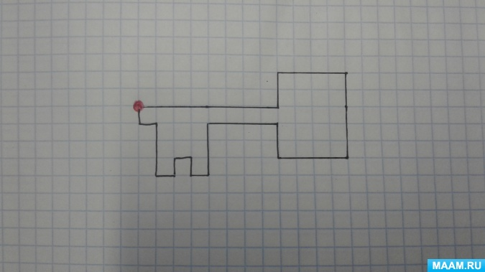
.
Скажите, что оказывается, вы нашли ключ Буратино и помогли ему. Отправьте письмо с ключом – подсказкой Буратино.

